Гласные и согласные звуки и буквы.

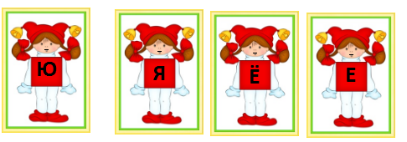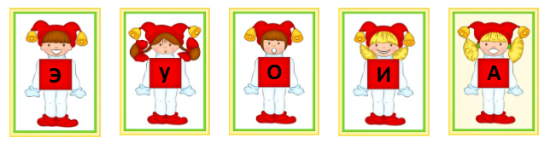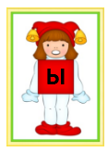
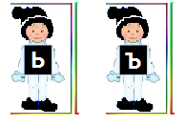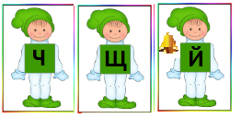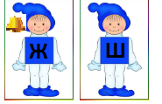
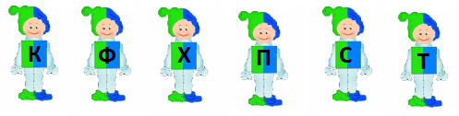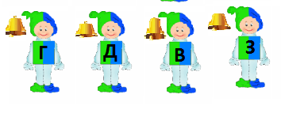
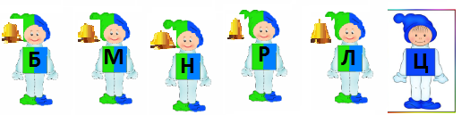
Работа с пособием.
Пособие представляет собой заламинированный фон, в виде концертного зала, где на сцене выступают гномики, гласные буквы. Гласные буквы в костюмах красного цвета, с колокольчиками на колпачках. Гномики, гласные дифтонги, сознательно выбраны с закрытыми ртами, у остальных, а именно а,о,и,у,э,ы - прорисованы рты в соответствующих артикуляциях звуков.
Гномики, согласные буквы, находятся в позиции зрителей и не поют, как гласные буквы. Гномики делятся на имеющих зеленые (мягкий зв.), синие (твердый зв.) и сине-зеленые(как тв., так и мягк.зв.) костюмы. Плюс, у звонких звуков на колпачках имеется колокольчик.
Гномики букв Ь и Ъ носят отличительные костюмы черного цвета.
Всех гномиков следует вырезать и заламинировать отдельно от фона, приклеить при помощи многоразовых липучек, что дает возможность использовать гномиков как на полотне фона, так и отдельно при необходимости. Гномиков можно поместить на полотно сразу всех, а можно выкладывать по очереди по мере знакомства с буквами.
Основная цель данного пособия, это помощь в знакомстве детей со звуками и буквами. На данном пособии видно, какие буквы являются гласными, какие согласными, какие из согласных твердые, мягкие, звонкие и глухие.
Помимо основной цели, это пособие можно использовать следующим образом. В связи с тем, что есть возможность откреплять гномиков от основного фона, буквы можно использовать в процессе автоматизации звуков в слогах, составляя пары, например: са-со-су-сы. Или использовать гномиков составляя простые слова из неповторяющихся букв, для фонематического анализа и синтеза, например: нос, дом и т.д.
Гласные буквы - а, о, у, и, ы, э имеют прорисованные рты в соответствии с артикуляцией звуков, что так же может использоваться для уточнения произношения гласных.

